Безопасность в зимний период
Как показывает практика, холодное время года является травмо - опасным периодом для детей и взрослых. В связи с этим, в целях профилактики и предотвращения возможного травмирования и гибели людей в зимний период рекомендуем родителям соблюдать правила поведения для обеспечения безопасности.

В связи с тем, что на зимний период приходится большое количество случаев, когда ребёнок может получить травмы и даже погибнуть вследствие отсутствия надлежащего контроля со стороны родителей и должностных лиц, призванных нести ответственность за безопасность детей, а сохранение жизни и здоровья детей – главная обязанность взрослых. В первую очередь, напоминаем родителям несовершеннолетних детей и педагогическим коллективам образовательных учреждений о необходимости постоянного контроля за досугом несовершеннолетних. Детей подстерегает повышенная опасность на дорогах, у водоёмов, на игровых площадках и во дворах. Помните о возможных опасностях и подавайте детям собственный пример правильного поведения в быту, на улицах и дорогах города.

Необходимо формировать у детей навыков обеспечения личной безопасности, решить проблему свободного времени, контролировать место пребывания детей, проявлять осторожность и соблюдать все требования безопасности, находясь с детьми на игровых и спортивных площадках, а также обучить детей правилам дорожного движения.

Кроме этого, нужно контролировать, чтобы дети не играли вблизи зданий, с крыш которых свисает снег и лед. Соблюдайте правила поведения на льду, во избежание обморожения не выходите на улицу при очень низкой температуре воздуха.

Помните, что от природы дети беспечны и доверчивы. Внимание у детей бывает рассеянным. Поэтому, чем чаще вы напоминаете ребёнку несложные правила поведения, тем больше вероятность, что он их запомнит, и будет применять.

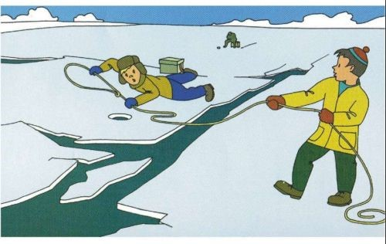
Безопасность на льду
1. Лед зеленоватого оттенка, толщиной 7 см - безопасный, он выдерживает одного человека.
2. Непрочный лёд - около стока воды (с фабрик, заводов).
3. Тонкий и рыхлый лёд - вблизи камыша, кустов, под сугробами.
4. Ненадёжный тонкий лёд - в местах, где бьют ключи, быстрое течение или там, где впадают в речку ручьи.
Запрещается
- Выходить по одному на неокрепший лед.
- Собираться группой на небольшом участке льда.
- Проверять на прочность льда ударами ногой, клюшками.
- Переходить водоем по неокрепшему льду друг за другом на небольшом расстоянии.
- Идти по льду, засунув руки в карманы. Нести за спиной прочно надетый рюкзак.
Можно и нужно:
1. Не рисковать! Если лед трескается и прогибается, остановиться немедленно и сойти со льда.
2. Удостовериться в прочности льда. Спросить разрешения перехода у взрослых.
3. Замёрзшую реку (озеро) лучше перейти на лыжах, при этом: крепления лыж расстегните, чтобы при необходимости быстро их сбросить; лыжные палки держите в руках, не накидывая петли на кисти рук, чтобы в случае опасности сразу их отбросить.
4. При вынужденном переходе водоёма безопаснее всего придерживаться проторённых троп или идти по уже проложенной лыжне. Но если их нет, надо перед тем, как спуститься на лёд, очень внимательно осмотреться и наметить предстоящий маршрут.
5. Площадки под снегом следует обойти.
6. При переходе водоёма группой необходимо соблюдать расстояние друг от друга (5 - 6 м).
7. Если есть рюкзак, повесьте его на одно плечо.

